**Использование интерактивной доски на уроках в начальной школе.**

Современное общество развивается стремительно, распространение мультимедийных технологий позволяет расширить возможности использования информационных и коммуникационных технологий на уроке.

Удержание внимания младшего школьника – сложная задача, поэтому мы непрерывно ищем методы, которые позволят поддерживать интерес учеников на протяжении урока. Интерес к уроку у детей чаще всего зависит от методики преподавания. Чтобы создать условия для развития возможностей учащихся, в процессе обучения применяются новые информационные технологии. Использование их в образовательном процессе позволяет проводить уроки на высоком уровне, обеспечивает наглядность, привлекает большое количество дидактического материала;

ИКТ повышает качество знаний, продвигает ребёнка в общем развитии, создает благоприятные условия для лучшего взаимопонимания учителя и учащихся и их сотрудничества в учебном процессе.

В этой статья я хотела бы рассмотреть целесообразность использования интерактивной доски на уроках в начальной школе.

Наглядно-образные компоненты мышления играют важную роль в жизни человека, поэтому их использование в обучении очень эффективно.

Круг методических и педагогических задач, которые можно решить с помощью интерактивной доски, разнообразен. Что же дает интерактивная доска? Вот лишь некоторые преимущества:

* Интерактив
* Мультимедиа
* Моделинг

Интерактив – это поочередное взаимодействие сторон, где как стороны выступают учитель, ученик и используемый электронный образовательный ресурс. Каждое действие или реакция участников взаимодействия отражается на доске. [1]

*Фрагмент урока математики:*

Этап актуализации знаний. Устный счет.

На интерактивной доске запись:

|  |  |
| --- | --- |
| 16+24= | 72+15= |
| 30-17= | 46-33= |

Учитель предлагает детям найти значения выражений. В ходе проверки вызванные ученики выходят к доске и отодвигают специальным маркером серые квадраты, под которыми написан правильный ответ.

Мультимедиа – это представление объектов и процессов не традиционным текстовым описанием, а с помощью фото, видео, графики, анимации, звука. [1]

*Фрагмент урока математики:*

Тема: Луч, отрезок. Этап «Открытие нового знания»

На интерактивной доске презентация.

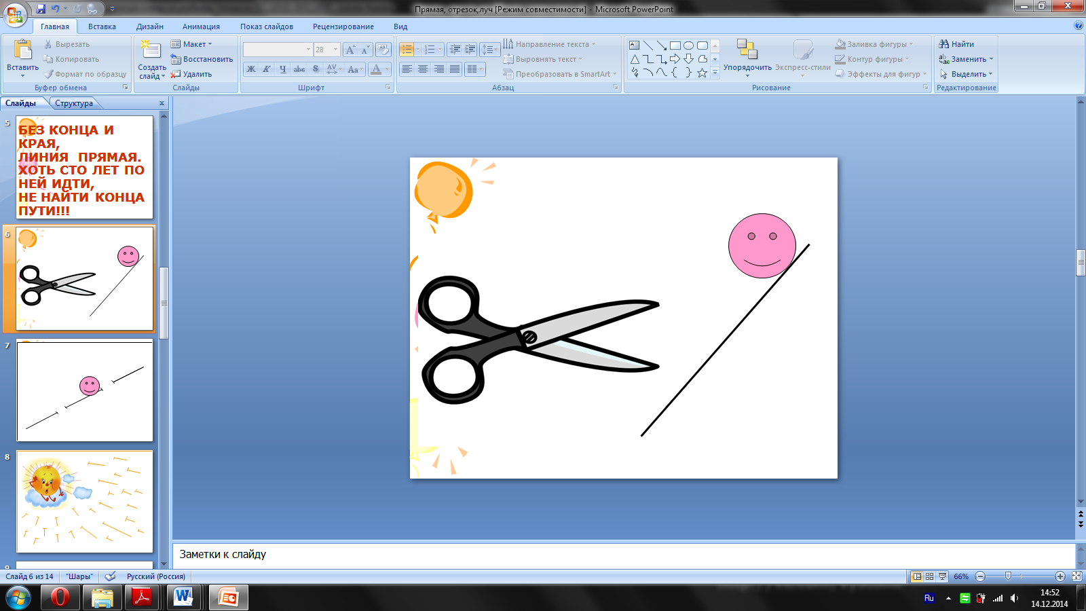

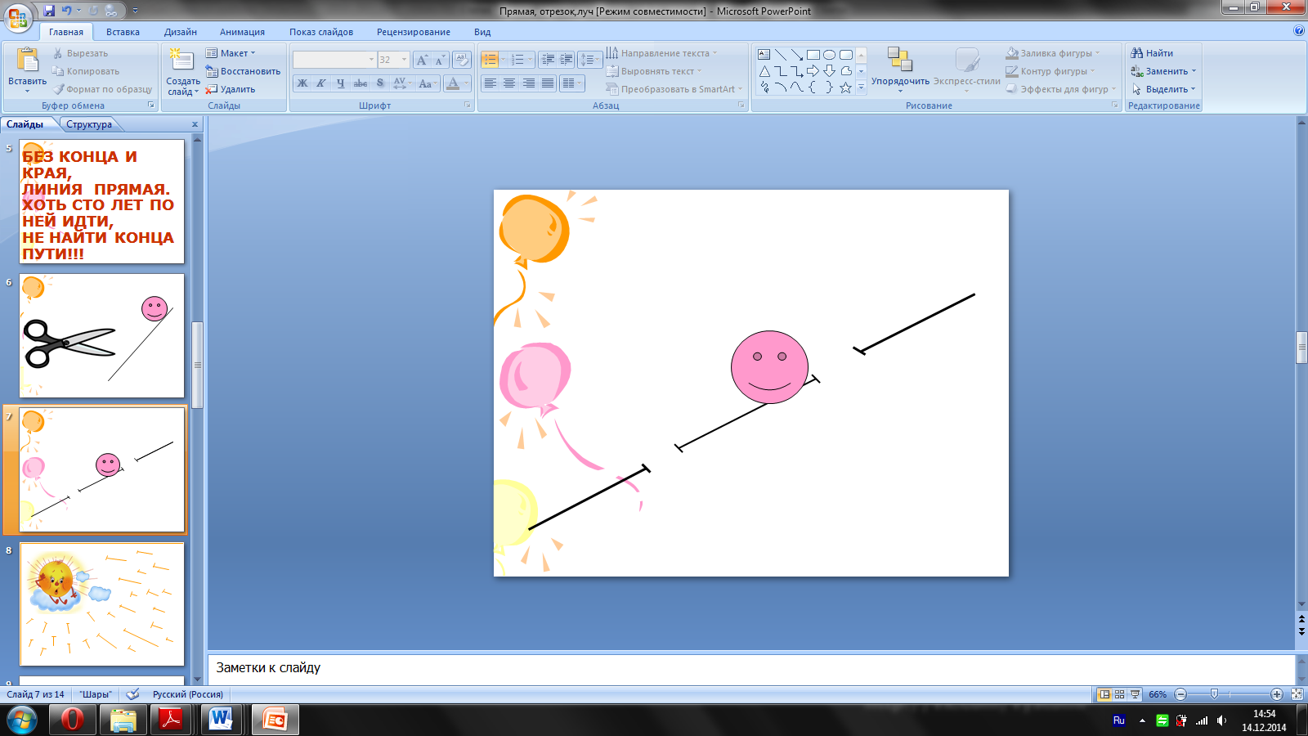

Благодаря анимации в презентации (PowerPoint) учащиеся приходят к выводу, что такое луч и отрезок.

Моделинг – имитационное моделирование реальных объектов или процессов, явлений. [1]

*Фрагмент урока математики:*

Тема: Вычитание числа из суммы. Этап «Открытие нового знания»

С помощью графической модели учитель моделирует три способа вычитания числа из суммы.



Это – универсальное средство, которое можно применить в качестве тренажёра, средства контроля и оценки знаний и средств моделирования. Применение цвета, графики, мультипликации, звука, всех современных средств видеотехники позволяет воссоздать реальную обстановку деятельности. Использование анимации, цвета, звука удерживает внимание учащихся. На таких уроках у ребят интерес к предмету повышен.

Применение, к примеру, презентаций на уроке позволяет более качественно реализовать принципы наглядности и доступности, эффективнее использовать время на уроке, создавать проблемные ситуации.

Использование ИКТ на уроке позволяет:

* Повысить информативность урока
* Придают уроку динамику
* Сделать занятия запоминающимися и эмоциональными
* Реализовать индивидуальный подход
* Усилить самостоятельность школьников
* Повысить качество наглядности

Итогом использования информационно – коммуникационных технологий в образовательный процесс является позитивная динамика изменения мотивации учащихся. Использование ИКТ на уроках является одним из средств, позволяющих активизировать познавательную деятельность, повысить мотивацию ученика и увеличить эффективность урока.

Используемые ресурсы:

1. <http://festival.1september.ru/articles/> [1]
2. http://www.docme.ru/doc/465830/konstruirovanie-uroka-s-primeneniem-informacionnyh
3. Алексеева Е.В. Конструирование урока с использованием информационно-коммуникационных технологий. [Электронный ресурс]
4. Брусова И. В. Использование информационно-коммуникационных технологий в работе учителя начальных классов. [Электронный ресурс]